**ПАМЯТКА**

**«КАК ЗАЩИТИТЬ СЕБЯ ОТ ЭНТЕРОВИРУСНОЙ ИНФЕКЦИИ!**



В летне-осенний период ежегодно отмечается сезонный подъем заболеваемости энтеровирусными инфекциями.

Энтеровирусные инфекции (ЭВИ) представляют собой группу инфекционных заболеваний, развивающихся при поражении человека вирусами рода Enterovirus, характеризующихся многообразием клинических проявлений.

Энтеровирусная инфекция - болезнь, вызываемая энтеровирусами, которые очень устойчивы во внешней среде. Энтеровирусы хорошо переносят низкие температуры: в условиях холодильника они сохраняются в течение нескольких недель, в водопроводной воде выживают до 18 дней, в речной воде - около месяца, в очищенных сточных водах - до двух месяцев.

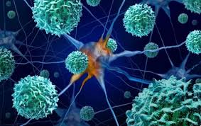

**Источником инфекции является только человек — больной или здоровый носитель**.

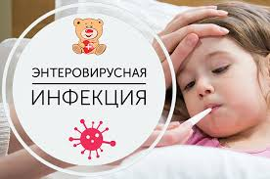

Вирус весьма эффективно заражает маленьких детей при попадании небольшой дозы с водой, пищей. Основными путями передачи энтеровирусной инфекции являются: водный, контактно-бытовой, воздушно-капельный. К факторам передачи инфекции относятся: вода, овощи, грязные руки, игрушки, объекты внешней среды.

Энтеровирусы способны поражать многие органы и ткани человека (центральную и периферическую нервную систему, сердце, легкие, печень, почки, желудочно-кишечный тракт, кожу, органы зрения). В связи с этим различают различные формы заболевания. При появлении первых симптомов заболевания необходимо обратиться за медицинской помощью.



### Как проявляется энтеровирусная инфекция?

### Энтеровирусная инфекция у детей: симптомы, лечение.

Особенность **ЭВИ** — разнообразие клинических форм, а значит и **симптомов заболевания**.

К характерным **симптомам ЭВИ** относят:

* острое начало;
* повышение температуры тела до 38-40 с;
* головную боль;
* слабость, недомогание;
* головокружение;
* тошноту, рвоту;
* покраснение зева;
* насморк, кашель, боль в горле;
* покраснение лица, шеи, верхней половины туловища;
* сыпь на лице, туловище, конечностях (в том числе, ладонях и стопах);
* сыпь на слизистой полости рта;
* покраснение глаз.

**ЭВИ** характеризуются разнообразием клинических проявлений и множественными поражениями органов и систем. Серозный вирусный менингит является наиболее тяжелой формой энтеровирусной инфекции.   Герпетическая ангина, энтеровирусная диарея, энтеровирусная лихорадка геморрагический конъюнктивит, увеит, синдром острого вялого паралича др..

**Но точно определить форму ЭВИ может только врач!**

### ****Профилактика энтеровирусных инфекций****

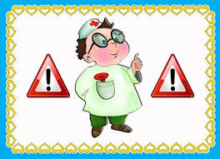

**В целях профилактики возникновения заболеваний энтеровирусной инфекцией настоятельно рекомендуется придерживаться следующих правил:**

1) Соблюдать элементарные правила личной гигиены, мыть руки перед едой, после туалета, перед приготовлением пищи.

2) Тщательно мыть фрукты и овощи водой гарантированного качества.

3) Не купаться в неустановленных (не отведенных) для этих целей местах. При купании в открытых водоемах, стараться не допускать попадания воды в полость рта. Помнить, что это наиболее вероятная возможность заразиться.

4) Оберегать детей от купания в фонтанах, в надувных бассейнах (модулях) общего пользования, используемых в игровых аттракционах.

5) Употреблять для питья только кипяченую или бутилированную воду и напитки в производственной расфасовке. Избегать использования для питья воды из случайных водоисточников – колодцев, фонтанов, ключей, озер, рек и т.д.

6) Не реже одного раза в день, а если в семье имеются дети до 3 лет, то два раза в день, мыть игрушки с применением моющих средств.

7) Ни в коем случае не допускать посещения ребенком с любыми проявлениями заболевания организованного детского коллектива (школы, детского дошкольного учреждения).

**При первых признаках заболевания необходимо немедленно обращаться за медицинской помощью, не заниматься самолечением!**